

Inserir Retorno da OS Referida
O objetivo desta funcionalidade é permitir a inclusão de um tipo de retorno da ordem de serviço referida. A opção pode ser acessada via Menu de Sistema, no caminho: GSAN > Atendimento ao Público > Ordem de Serviço > Inserir Retorno da Ordem de Serviço Referida.
Feito isso, o sistema acessa a tela a seguir:

Observação
Informamos que os dados exibidos nas telas a seguir são fictícios, e não retratam informações de clientes.
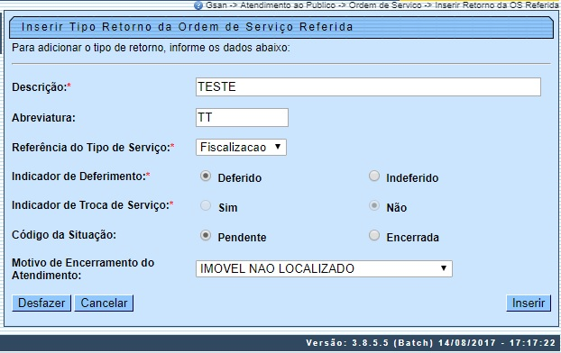
Agora, informe os campos necessários para realizar a inclusão da ordem de serviço referida, conforme instruções para preenchimento dos campos AQUI. Em seguida, clique no botão .
O sistema executa algumas validações:
- Verificar existência de dados:
  - Caso não exista a tabela na base de dados, é exibida a mensagem: Tabela «nome da tabela» inexistente e cancelada a operação.
  - Caso a tabela esteja sem dados, é exibida a mensagem: Tabela «nome da tabela» sem dados para seleção e cancelada a operação.
- Solicitar o Indicador de Troca de Serviço, Situação e Motivo de Encerramento:
  - Caso a referência do tipo serviço escolhido possua o indicador de existência da referência preenchido com Não, estas informações ficam desabilitadas para preenchimento.
- Validar atendimento do motivo de encerramento:
  - Caso o indicador de deferimento esteja preenchido com Não, o indicador de execução do motivo de encerramento informado fica igual a Não; caso contrário, é exibida a mensagem: Motivo de encerramento do atendimento incompatível com o indicador de deferimento informado.
- Verificar preenchimento dos campos:
  - Caso o usuário não informe ou selecione o conteúdo de algum campo necessário à inclusão do tipo de retorno da ordem de serviço referida, é exibida a mensagem: Informe «nome do campo que não foi preenchido ou selecionado».
- Validar indicador de deferimento:
  - Apenas uma das descrições dos tipos de retorno da ordem referida, por referência do tipo de serviço cujo identificador de uso esteja ATIVO, pode ter este indicador com o valor UM; o restante possue o valor igual a DOIS; caso contrário, é exibida a mensagem: Existe mais de um indicador de deferimento com situação de deferido para a mesma referência do tipo de serviço informado.
- Validar indicador do deferimento x indicador de troca de serviço:
  - Caso o indicador de deferimento esteja marcado como deferido, o indicador da troca de serviço deve estar marcado com Não; caso contrário, é exibida a mensagem: Indicador de troca de serviço incompatível com o indicador do deferimento informado.
- Verificar sucesso da operação:
  - Caso o código de retorno da operação efetuada no banco de dados seja diferente de zero, é exibida a mensagem conforme o código de retorno; caso contrário, o sistema exibe a mensagem Tipo de Retorno da OS Referida de código «código do tipo de retorno» inserido com sucesso.

Preenchimento dos Campos
Campo | Orientações para Preenchimento
Descrição | Campo obrigatório. Informe por extenso a descrição do tipo de retorno da ordem referida, com no máximo 50 (cinquenta) caracteres.
Abreviatura | Informe por extenso a descrição abreviada do tipo de retorno da ordem referida, com no máximo 8 (oito) caracteres.
Referência do Tipo de Serviço | Campo obrigatório. Selecione uma das opções disponibilizadas pelo sistema, cujo indicador de uso esteja Ativo.
Indicador de Deferimento
  Campo obrigatório - Informe apenas uma das descrições dos tipos de retorno da OS referida, por referência do tipo de serviço, cujo identificador de uso esteja ATIVO; caso contrário, será exibida a mensagem: Existe mais de um indicador de deferimento com situação de deferido para a mesma referência do tipo de serviço informado.
  Regra associada: caso o indicador de deferimento esteja preenchido com NÃO, o indicador de execução do motivo de encerramento informado deverá estar com NÃO; caso contrário, o sistema exibe a mensagem de crítica, informando incompatibilidade.
  Apenas uma das descrições dos tipos de retorno da ordem de serviço referida, por referência do tipo de serviço cujo identificador de uso esteja ATIVO, pode ter este indicador com o valor UM; o restante deve possuir o valor igual a DOIS; caso contrário, o sistema exibe a mensagem de crítica: Existe mais de um indicador de deferimento com situação de deferido para a mesma referência do tipo de serviço informado.
  Caso o indicador de deferimento esteja marcado como deferido, o indicador da troca de serviço deve estar marcado com NÃO; caso contrário, o sistema exibe uma mensagem de crítica.
Indicador de Troca de Serviço
  Campo obrigatório. Regra associada: caso o indicador de deferimento esteja marcado como Deferido, o Indicador da Troca de Serviço deve ser marcado com Não; caso contrário, é exibida a mensagem: Indicador de troca de serviço incompatível com o indicador do deferimento informado.
Código da Situação | O código da situação indica o tipo de retorno que está sendo cadastrado, que pode ser: Pendente ou Encerrada.
Motivo de Encerramento do Atendimento | Selecione uma das opções disponibilizadas pelo sistema, cujo indicador de uso esteja Ativo.

Funcionalidade dos Botões
Botão | Descrição da Funcionalidade
 | Ao clicar neste botão, o sistema desfaz o último procedimento realizado.
 | Ao clicar neste botão, o sistema cancela a operação e retorna à tela principal.
 | Ao clicar neste botão, o sistema comanda a inserção dos dados na base de dados.

Referências
Inserir Tipo de Retorno da OS Referida
Filtrar Tipo de Retorno da OS Referida

Termos Principais
Ordem de Serviço
Clique aqui para retornar ao Menu Principal do GSAN

